Конспект непосредственно образовательной деятельности по познавательному развитию в                                         средней группе на тему:

«В мире комнатных растений»

**Цель:**Закрепить знания детей о комнатных растениях, поддерживать интерес к жизни комнатных растений, желание наблюдать за ними.

**Задачи:**

**Познавательное развитие.**

**-**уточнить и обобщить представления детей об уходе за комнатными растениями;

**-**развивать у детей желание ухаживать за комнатными цветами, относиться к ним с любовью и нежностью как к живым организмам;

- закладывать основы экологического воспитания;

-продолжать знакомить детей с окружающей средой.

**Социально – коммуникативное развитие:**

- активизировать наблюдательность;

- развивать логическое мышление;

- развиваем слуховое внимание;

-формировать доброжелательное отношение друг к другу.

**Речевое развитие:**

- расширять словарь детей;

- развивать звукопроизношение;

- развиваем фонематический слух;

- развивать диалоговую форму речи;

-развитие связной монологической речи;

-учить детей поддерживать беседу;

-активизировать словарь по теме.

**Художественно – эстетическое развитие:**

- развивать общую моторику, пальчиковую моторику;

-учить замечать красоту окружающего мира и отражать это в ответах;

-развивать эмоциональный отклик.

.

**Материалы и оборудование:**

▪ Картинки с изображением комнатных растений группы

▪ Незнайка (игрушка)

▪ Карточки со схематическими изображениями предметов и действий, необходимых для жизни комнатных растений.

**Предварительная работа:**

▪ Рассматривание растений в группе с выделением типичного и особенного

▪ Проведение системы опытов по ознакомлению с потребностями растений (свет, тепло, влага, почвенное питание)

▪ Дидактические игры: «Угадай растение по описанию», «Где спряталась матрешка?», «Найди растение по названию», «Чего не стало?»

**Ход занятия**

- Ребята, отгадайте загадку: «На окошках растут – людям радость несут» /цветы/

- А вы видели такие же, как у нас в группе растения на улице? /ответы детей/

- Правильно, ребята! Такие растения живут только в помещении, в детском саду или дома. Поэтому их так и называют: «Комнатные растения».

- У меня есть несколько картинок с изображениями комнатных растений нашей группы. Давайте поиграем в игру «Найди такое же растение». Я буду показывать картинку, а вы должны отыскать в группе такой же цветок.

*Дети выполняют задание, если знают, называют растение.*

- Молодцы! Справились с заданием!

- Послушайте еще одну загадку про растение:

«Без рук, без ног, но двигается,

Дышит, но не говорит,

Питается, а рта нет».

- Как растение двигается, ведь у него ни рук, ни ног нет? /предположения детей/ (растет, поворачивается к солнцу)

- Как дышит?/предположения детей/ (через листья и корни)

- Как питается безо рта? /предположения детей/ (корнями)

- Значит, про растения можно сказать, что они такие же живые существа, как и мы с вами.

**Метод «Звездный взрыв».**

**Цветок**

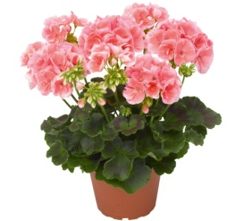

Дети описывают цветка с помощью алгоритма:

Где растет(в комнате или на клумбе) и как называется цветок?

Какие части у растения?

Какие инструменты нужны чтобы ухаживать за ними?

Кто ухаживает?

Для чего человеку цветы в комнате?

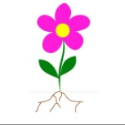

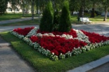 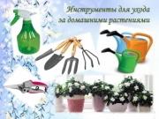

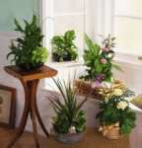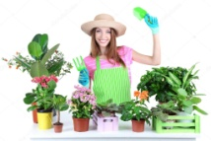

В итоге с помощью этого метода у ребенка получается маленькое описание цветка из 5-6 предложений.

**Динамическая пауза:**

- Давайте немного отдохнем. Я превращаю вас в цветы:

Я прошу тебя, цветок:

Подними-ка свой листок,

Выйди на дорожку

Да притопни ножкой.

Да головкой покачай

Утром солнышко встречай.

Стебель наклони слегка –

Вот зарядка для цветка.

А теперь росой умойся,

Отряхнись и успокойся.

Наконец готовы все

День встречать во всей красе!

*/дети выполняют действия согласно тексту/*

- А сейчас сядьте поудобнее, я хочу вам что-то рассказать. Ребята! Сегодня утром, зайдя в группу, я обнаружила беспорядок. А устроил этот беспорядок вот этот сказочный человечек (показ). Вы его узнали? /Незнайка/

- Незнайка защёл к нам в группу и очень удивился, увидев так много комнатных растений. Но как обращаться с ними он не знал, а поэтому одни цветы он спрятал под стол, на другие повесил бусы и даже приготовил краски, чтобы раскрасить растения по своему усмотрению. Оказывается, Незнайка думал, что растения – это игрушки, и с ними можно обращаться, как с игрушками.

- А вы согласны с ним? /ответы детей/

- Давайте расскажем Незнайке, как надо обращаться с комнатными растениями, ухаживать за ними (поливать, рыхлить землю, мыть).

- Ребята, посмотрите на доску. Я сейчас объясню вам, что обозначают эти рисунки-схемы…

- Из этих карточек вам надо выбрать только то, без чего растения жить не могут.

**Игра «Что растениям необходимо для роста?»**

- Правильно, ребята! Лейкой мы поливаем растения. Без солнечного тепла и света растения не растут. Растениям нужен воздух, вода, земля. И обязательно им нужна наша забота, нежность, любовь.

**Метод «Сравнение» .**

Сравниваем по картинкам фиалку с ребенком.

Найдите как можно больше сходства и отличий.

***Сходства:*** и цветок и ребенок живут в доме, питаются, дышат, нуждаются в уходе, красивые, нежные,….

***Отличий:*** цветок-ребенок***,*** части тела у цветка (листья, цветы, корень …) , а у ребенка (голова, глаза, руки, ноги ,…. )

Ребёнок: сам может за собой ухаживать , двигается, играется…

Цветок: за ним ухаживает человек, не может двигаться, питание другое…и.т.д.

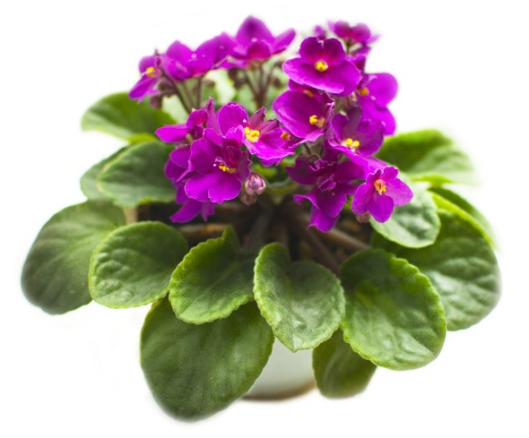 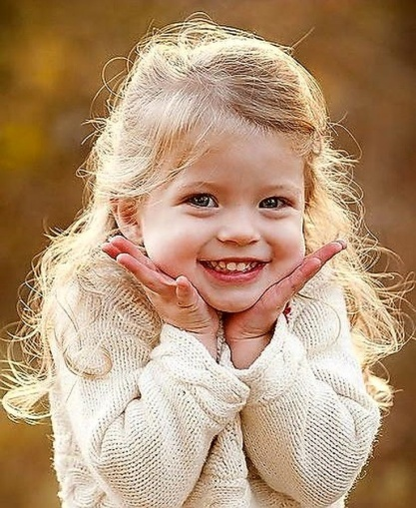

**Психогимнастика «Я – растение!»:**

- Представьте, что вы маленькие комнатные растения. Вас посадили в теплую мягкую землю. Вы еще маленькие ростки, совсем слабые, хрупкие, беззащитные. Но вот чьи-то добрые руки поливают вас, рыхлят землю, чтобы ваши корни дышали, моют вас. Вы начинаете расти, стебель становится крепче, вы тянетесь к свету. Вам так хорошо жить на подоконнике рядом с другими красивыми цветами…

- Вам понравилось быть растениями? Почему? */ответы детей/*

- То же самое чувствуют и наши растения в группе. Мы каждый день будем ухаживать за цветами, чтобы им было приятно жить в нашей группе.

- А теперь давайте внимательно посмотрим, все ли в порядке с нашими растениями. Может быть, какое-то из них надо полить или подрыхлить.

*/дети осматривают растения группы и выполняют необходимые действия/*

**Итог**: после занятия у детей появился интерес к растениям группы, они стали относиться к ним, как к живым организмам.

